**UNIVERSIDAD MARIANO GÁLVEZ DE GUATEMALA**

**Facultad de Humanidades**

**PEM con especialidad en Comunicación y Lenguaje**

**Curso: Literatura Guatemalteca e Hispanoamericana**

**Docente: EUGENIA VICTORIA ARRIAZA AYALA DE MORALES**

**TEMA: Sinopsis Literaria**

**Nombre: Carmen Roselia Saravia Caseros**

**Carne: 7067-19-20839**

**Sección: 6**

**Guatemala, 22 de abril de 2019.**

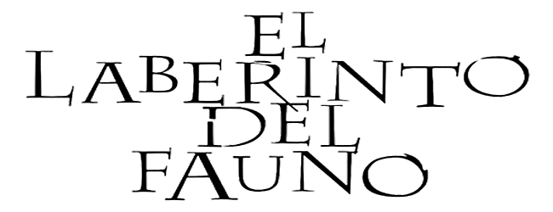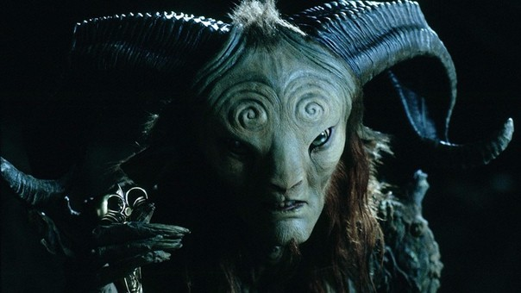

En este escenario se encuentra Ofelia, una niña de trece años aficionada a los cuentos de hadas que vive con su madre, una señora que se halla embarazada y gravemente enferma. Juntas viajan para conocer a Vidal, un cruel y despiadado capital franquista, quien se convertiría en el nuevo padrastro de Ofelia se encuentra en dicha zona para acabar con los vestigios de la resistencia republicana, por lo que no duda en utilizar métodos poco ortodoxos, como el asesinato, la tortura y el racionamiento de comida.

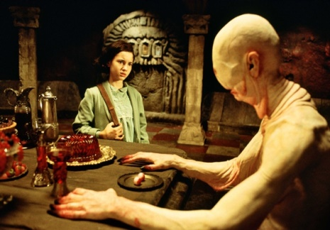

Como muestra la película transcurre en la zona aragonesa de los Pirineos en 1944, tan solo cinco años después del fin de la Guerra Civil Española (1936-1939), durante el inicio de la dictadura franquista.

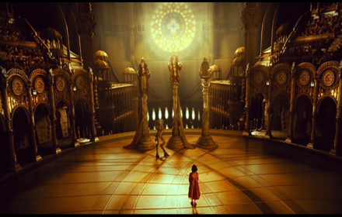

Para probar que efectivamente es la princesa esperada, el fauno le pone a Ofelia tres pruebas que debe completar antes de que llegue la luna llena. Mientras tanto, aumenta la violencia que el capitán Vidal ejerce sobre la población civil. La película oscila entre la travesía fantástica por la que tiene que pasar Ofelia y la desgarradora realidad de la posguerra española.

Tan pronto llegan a su nuevo hogar, Ofelia se encuentra con un pequeño insecto que se convierte en hada y que la introduce en un mundo fantástico en donde todo es posible. Esta hada orienta a Ofelia hacia un laberinto cercano, en donde conoce a un fauno, quien cree que ella es la reencarnación de Moana, una princesa a la que todo un pueblo de criaturas lleva mucho tiempo esperando.

